Федеральное агентство связи

Федеральное государственное бюджетное образовательное учреждение
высшего образования
«Сибирский государственный университет телекоммуникаций и информатики»
(СибГУТИ)

Е.И. Морозова

Инструментальные средства информационных систем

Методические указания по выполнению лабораторно-практических работ
«ИС административно-управленческой деятельности предприятий»

Новосибирск
2021
Содержание
1. Задание на лабораторно-практические работы «ИС административно-управленческой деятельности предприятий» 3
2. Краткая теория 4
2.1 Необходимость проведения структурного анализа 4
2.2 Разработка технического задания на проектирование ИС 6
2.3 Рекомендации по выполнению структурного анализа 7
3. Лабораторно-практическая работа № 1………………………………………..8
«Методология функционального моделирования SADT» 8
4. Лабораторно-практическая работа № 2
«Моделирование потоков данных (DFD)» 25
5. Лабораторно-практическая работа № 3
«Моделирование данных (ERD)» 43
6 Краткая характеристика CASE-средства Silverrun 56
Литература 58

1. Задание на лабораторно-практические работы «ИС административно-управленческой деятельности предприятий»

Цель: научиться использовать разные методы структурного анализа при построении модели информационной структуры для обеспечения административно-управленческой деятельности предприятия.

Во всех лабораторно-практических работах выполняется структурный анализ предприятия. Предприятие выбираете согласно варианту по последней цифре пароля.

Таблица 1 – Варианты задания на лабораторно-практические работы

Варианты | Предприятие
0 | Учебный центр
1 | Интернет-магазин
2 | Благотворительная организация
3 | Кафе
4 | Создание сайта
5 | Салон по продаже автомобилей
6 | Аквапарк
7 | Студия танцев
8 | Цветочный салон
9 | Парикмахерская

Перед выполнением трех лабораторно-практических работ надо:
1. Исследовать то, как организована система управления предприятием, определив следующие спецификации для заданного предприятия (разработать модель «как есть»):
- внешние условия работы системы;
- функциональная структура системы;
- распределение функций между человеком и системой;
- требования к техническим, информационным и программным компонентам системы;
- условия эксплуатации.
2. Определить «узкие места» в работе предприятия, то есть то, что необходимо исправить с помощью внедрения информационной системы (ИС).
3. Создать модель «как надо», то есть описать, что вы хотите получить, после внедрения разрабатываемой ИС.
4. Разработать техническое задание (ТЗ) на проект информационной системы (ИС), содержащее все необходимые функции создаваемой ИС.
По ТЗ проверяется соответствие разработанной ИС с теми задачами, ради исполнения которых предполагается внедрение ИС. Особенно актуально в случае привлечённых сторонних исполнителей для приёмки и оценки их работы.
5. Разработать логические модели ИС, используя соответствующие графические методы структурного анализа (отдельно в каждой лабораторно-практической работе).

Результаты выполнения заданий в каждой лабораторно-практической работе оформляются в виде презентации.

2. Краткая теория

2.1 Необходимость проведения структурного анализа

В изучаемом курсе рассматриваются программные и аппаратные инструментальные средства информационных систем (ИС).
Выполняя лабораторно-практические работы, вы познакомитесь с прикладным программным обеспечением (ПО), используемым для создания ИС, так называемыми CASE-средствами (зеленый прямоугольник на рис.1), позволяющими писать программы, не используя, и даже не зная, языков программирования.

Рис. 1 – Структура инструментальных средств ИС

С аппаратными средствами вы познакомитесь во время выполнения контрольной работы (средства КТ-коммутационные технологии – голубой прямоугольник, объединяющий линии и каналы связи, интерфейсные и коммутационные устройства).
Средства ВТ (вычислительной техники) и системное ПО, так же, как и средства разработки ПО, СУБД (системы управления базами данных), ПО для управления проектами и ПО для работы с текстовыми, графическими и презентационными документами (отмечены серым цветом) в данном курсе не рассматриваются, так как не входят в компетенции, соответствующее данному курсу. Они изучаются в других дисциплинах.

Разработка сложных информационных систем (ИС) таких, какими являются ИС административно-управленческой деятельности предприятий (организаций, учреждений и т.д.), невозможна без методологического подхода.

Для различных классов систем используются разные методы разработки, определяемые типом создаваемой системы и средствами реализации. Спецификации этих систем, в основном, состоят из двух основных компонентов - функционального и информационного. По способу сочетания этих компонентов подходы к представлению информационных систем можно разбить на два основных типа:
- структурный и
- объектно-ориентированный.
В области создания АСУП (Автоматизированных Систем Управления Предприятием) в основном используются структурные методы, так как они приспособлены для взаимодействия с пользователями (заказчиками), не являющимися специалистами в области информационных технологий.
Удобными инструментальными средствами, поддерживающими структурный подход к созданию информационных систем, являются так называемые CASE-системы автоматизации проектирования.

Основная концепция состоит в построении совокупности логических моделей предметной области при помощи графических методов структурного анализа, которые дают возможность пользователям, аналитикам и разработчикам получить общую картину проекта и обеспечивают естественный переход к логической модели будущей ИС.
Системный анализ является наиболее трудоёмкой частью процесса создания информационных систем по следующим причинам. Во-первых, аналитик должен обладать знаниями в области технологии обработки данных. Во-вторых, политические трудности, так как разрабатываемая система должна обслуживать несколько различных, возможно имеющих разные задачи, групп сотрудников предприятия. В-третьих, при разработке необходимо учитывать, что пользоваться системой будут люди с разным уровнем образования. Кроме того, аналитик должен играть роль посредника между заказчиком-пользователем и исполнителем-разработчиком.
Пользователи понимают свои проблемы, но не всегда могут сформулировать их. Разработчики не знают, что именно является наилучшем для данного предприятия. Аналитик должен выбрать, что является в настоящее время возможным с точки зрения технологии обработки данных, и что желательно сделать для данного конкретного предприятия.
Во время выполнения данных лабораторно-практических работ вы должны принять на себя роль как заказчика, так и аналитика, и разработчика, чтобы понять, как лучше организовать их взаимодействие.

2.2 Разработка технического задания на проектирование ИС
Целью анализа является преобразование общих, расплывчатых знаний об исходной предметной области в точные определения и спецификации, а также создание функционального описания системы.
На этом этапе специфицируются:
- внешние условия работы системы;
- функциональная структура системы;
- распределение функций между человеком и системой;
- требования к техническим, информационным и программным компонентам системы;
- условия эксплуатации.

Разработка перечисленных выше спецификаций при создании ИС, предназначенной для автоматизации управленческих процессов.
Анализ управленческой деятельности предприятия, в общем случае, проходит в четыре шага.
1шаг.
Структурный анализ начинается с исследования того, как организована система управления предприятием сейчас, с обследования функциональной и информационной структуры системы управления в настоящее время. По результатам обследования аналитик на первой стадии анализа строит обобщенную логическую модель исходной предметной области, отображающую ее функциональную структуру, особенности основной деятельности и информационное пространство, в котором эта деятельность осуществляется. То есть, аналитик строит модель "как есть". Эта модель, отображающая деятельность системы управления предприятия и информационное пространство, в котором эта деятельность протекает, представляют собой "снимок" положения дел (функциональная структура, роли должностных лиц, взаимодействие подразделений, принятые технологии обработки управленческой информации, автоматизированные и неавтоматизированные процессы и т.д.) на момент обследования. Эта модель позволяет понять, что делает и как функционирует предприятие с позиций системного анализа, сформулировать предложения по улучшению ситуации.
Рекомендую вашу работу оформлять в виде презентации PowerPoint. На выполнение первого шага вам может потребоваться создание одного, двух или трех слайдов.
2 шаг.
Он состоит в анализе модели "как есть", выявлении ее недостатков, определение путей совершенствования системы управления на основе выявленных недостатков. (один слайд)
3 шаг.
Это создание усовершенствованной обобщенной логической модели, отображающей реорганизованную предметную область или ее часть, которая подлежит автоматизации. Эту модель можно назвать моделью "как надо". (один слайд)
4 шаг.
Заканчивается процесс разработкой "карты автоматизации", представляющей собой модель реорганизованной предметной области, на которой обозначены "границы автоматизации".
Основным документом, отражающим результаты работ первого этапа создания ИС, является техническое задание на проект (ТЗ), содержащее все необходимые вам функции создаваемой ИС (в презентации техническое задание представите одним слайдом). Особенно актуально очень чётко всё прописать в ТЗ в случае привлечённых сторонних исполнителей для приёмки и оценки их работы.

2.3 Рекомендации по выполнению структурного анализа

Структурным анализом принято называть метод исследования системы с помощью ее графического модельного представления, которое начинается с общего обзора и затем детализируется, приобретая иерархическую структуру с все большим числом уровней.
Для таких методов характерно:
- разбиение на уровни абстракции с ограничением числа элементов на каждом из уровней (обычно от 3 до 9);
- ограниченный контекст, включающий лишь существенные на каждом уровне детали;
- дуальность данных и операций над ними;
- использование строгих формальных правил записи;
- последовательное приближение к конечному результату.
В качестве двух базовых принципов используются следующие:
- принцип "разделяй и властвуй" - принцип решения сложных проблем путем их разбиения на множество меньших независимых задач, легких для понимания и решения;
- принцип иерархического упорядочивания - принцип организации составных частей проблемы в иерархические древовидные структуры с добавлением новых деталей на каждом уровне.
Остальные принципы:
- принцип абстрагирования - заключается в выделении существенных аспектов системы и отвлечения от несущественных;
- принцип формализации - заключается в необходимости строгого методического подхода к решению проблемы;
- принцип непротиворечивости - заключается в обоснованности и согласованности элементов на каждом уровне детализации;
- принцип структурирования данных - заключается в том, что данные должны быть структурированы и иерархически организованы.
Для целей моделирования систем вообще, и структурного анализа в частности, используются три группы средств, отображающих:
- функции, которые система должна выполнять;
- процессы, обеспечивающие выполнение указанных функций;
- данные, используемые при выполнении функций, и отношения между этими данными.
Среди всего многообразия средств решения указанных задач в методологиях структурного анализа наиболее часто применяются:
- SADT (Structured Analysis and Design Technique) модели и соответствующие функциональные диаграммы (изучению которого посвящена лабораторно-практическая работа №1);
- DFD (Data Flow Diagrams) - диаграммы потоков данных (изучению которого посвящена лабораторно-практическая работа №2);
- ERD (Entity-Relationship Diagrams) - диаграммы "сущность-связь" (изучению которого посвящена лабораторно-практическая работа №3).
Все они содержат графические и текстовые средства моделирования:
- первые - для удобства демонстрации основных компонентов модели и их связей,
- вторые - для обеспечения точного определения компонентов и связей.
При помощи этих средств строятся как логические модели исходной и реорганизованной систем управления, так и логическая модель автоматизированной системы управления - подробное описание того, что и как должна делать система.

3. Лабораторно-практическая работа № 1
«Методология функционального моделирования SADT»
Цель: научиться использовать графический метод структурного анализа деятельности предприятия SADT.
Задание
Используя техническое задание, разработанное на предварительном этапе (разд. 2.2 стр.6) разработать логическую модель ИС, сформировать SADT-модель как совокупность SADT-диаграмм.

Отчет по лабораторно-практической работе оформить в виде презентации, в которую включить:
1. Характеристику предприятия (название предприятия, чем занимается/что производит, какие услуги предоставляет, какие виды управленческой деятельности надо автоматизировать, что надо хранить в информационной системе и какие функции в ИС надо реализовать), то есть результаты анализа деятельности предприятия при выполнении 4 шагов из п.2.2.
2. Техническое задание (данные, которые надо хранить; функции по обработке данных в рамках управленческой деятельности предприятия).
3. Слайды с SADT-диаграммами, которые сформировали, используя правила построения SADT-модели (обобщенная диаграмма, отдельно диаграммы для каждого следующего уровня детализации).
Начальная страница презентации должна содержать наименование предприятия (в соответствие с вариантом из таблицы 1), ФИО студента, группа, вариант.
В методических указаниях по выполнению лабораторно-практической работы даны общие рекомендации по выполнению каждого пункта задания. Приводятся примеры выполнения.
Методические указания по выполнению лабораторно-практической работы № 1
- Структурные элементы SADT-диаграммы:
SADT-диаграмма состоит из блоков и дуг (входящих и исходящих из блока). Блок - это функция информационной системы, а дуга - это интерфейсы входа/выхода для описания взаимодействия блоков друг с другом.
Взаимодействие блоков друг с другом описываются посредством интерфейсных дуг, выражающих "ограничения", которые, в свою очередь, определяют, когда и каким образом функции выполняются и управляются.
Место соединения дуги с блоком определяет тип интерфейса.
Управляющая информация входит в блок сверху, в то время как информация, которая подвергается обработке, входит с левой стороны блока, а результаты выхода показаны с правой стороны. (Рис.2)
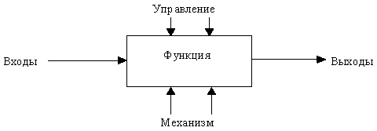
Рис.2 - Функциональный блок и интерфейсные дуги

2. Правила метода SADT, которые следует использовать при построении диаграмм:
- ограничение количества блоков на каждом уровне декомпозиции (правило 3-6 блоков);
- связность диаграмм (номера блоков);
- уникальность меток и наименований (отсутствие повторяющихся имен);
- синтаксические правила для графики (блоков и дуг);
- разделение входов и управлений (правило определения роли данных);
- отделение организации от функции, т.е. исключение влияния организационной структуры на функциональную модель.
Результатом применения методологии SADT является модель, которая состоит из диаграмм, фрагментов текстов и глоссария, имеющих ссылки друг на друга.
3. Этапность построения SADT-модели
Построение SADT-модели начинается с представления всей системы в виде простейшей компоненты - одного блока и дуг, изображающих интерфейсы с функциями вне системы. Поскольку единственный блок представляет всю систему как единое целое, имя, указанное в блоке, является общим. Это верно и для интерфейсных дуг - они также представляют полный набор внешних интерфейсов системы в целом.
Затем блок, который представляет систему в качестве единого модуля, детализируется на другой диаграмме с помощью нескольких блоков, соединенных интерфейсными дугами. Эти блоки представляют основные подфункции исходной функции.
Данная декомпозиция выявляет полный набор подфункций, каждая из которых представлена как блок, границы которого определены интерфейсными дугами. Каждая из этих подфункций может быть декомпозирована подобным образом для более детального представления. (Рис.3)
В вашей работе – один слайд соответствует одному обобщающему прямоугольнику на рис.3.

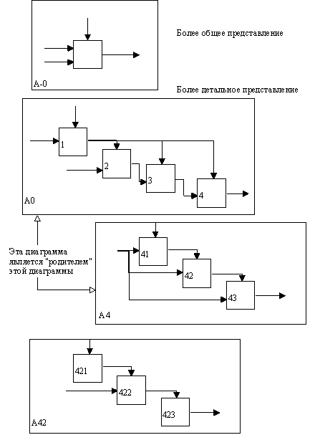

Рис.3 - Иерархия диаграмм

Модель SADT представляет собой серию диаграмм с сопроводительной документацией, разбивающих сложный объект на составные части, которые представлены в виде блоков. Детали каждого из основных блоков показаны в виде блоков на других диаграммах. Каждая детальная диаграмма является декомпозицией блока из более общей диаграммы. На каждом шаге декомпозиции более общая диаграмма называется родительской для более детальной.
Некоторые дуги присоединены к блокам диаграммы обоими концами, у других же один конец остается не присоединённым. Не присоединённые дуги соответствуют входам, управлениям и выходам родительского блока. Источник или получатель этих пограничных дуг может быть обнаружен только на родительской диаграмме. Не присоединённые концы должны соответствовать дугам на исходной диаграмме. Все граничные дуги должны продолжаться на родительской диаграмме, чтобы она была полной и непротиворечивой.
На SADT-диаграммах не указаны явно ни последовательность, ни время.
Обратные связи, итерации, продолжающиеся процессы и перекрывающиеся (по времени) функции могут быть изображены с помощью дуг.
Обратные связи могут выступать в виде комментариев, замечаний, исправлений и т.д. (Рис.4)
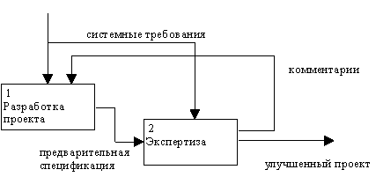

Рис.4 – Пример обратной связи

Механизмы (дуги с нижней стороны) показывают средства, с помощью которых осуществляется выполнение функций. Механизм может быть человеком, компьютером или любым другим устройством, которое помогает выполнять данную функцию. (Рис.5)
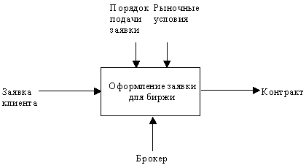
Рис.5 – Механизм – Брокер

На рисунке 6 приведён пример иерархии диаграмм

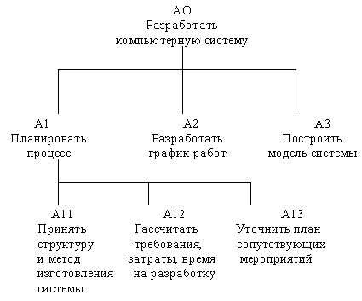

Рис.6 – Пример иерархии диаграмм

При построении SADT-диаграмм для отражения разнообразных взаимосвязей между функциями ИС возможно использовать различные типы связей:
1) Тип случайной связности (Рис.7)

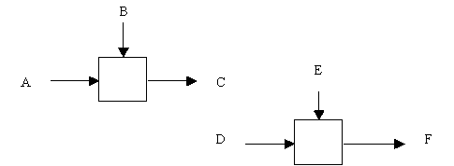

Рис.7 – Тип случайной связности

2) Тип логической связности
Логическое связывание происходит тогда, когда данные и функции собираются вместе вследствие того, что они попадают в общий класс или набор элементов, но необходимых функциональных отношений между ними не обнаруживается.
3) Тип временной связности
Представляют функции, связанные во времени, когда данные используются одновременно или функции включаются параллельно, а не последовательно.
4) Тип процедурной связности (Рис.8)
Процедурно-связанные элементы появляются сгруппированными вместе вследствие того, что они выполняются в течение одной и той же части цикла или процесса.
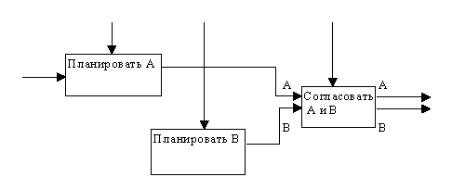

Рис. 8 - Тип процедурной связности

5) Тип коммуникационной связности (Рис.9)
Блоки группируются, потому что они используют одни и те же входные данные и/или производят одни и те же выходные данные.
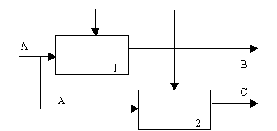

Рис.9 - Тип коммуникационной связности

6) Тип последовательной связности (Рис.10)
На диаграммах, имеющих последовательные связи, выход одной функции служит входными данными для следующей функции.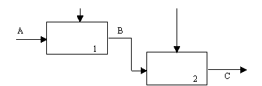
Рис.10 - Тип последовательной связности

Для большего понимания того, каким образом выполнить задание проанализируйте два примера разработки модели SADT.

4. Примеры выполнения SADT
4.1. Фирма «VTutor», занимающаяся дистанционным обучением

Характеристика предприятия:
Первые шаги из пункта 2.2 в примере пропущены, т.к. они выполнены для «своей» фирмы.
В результате их выполнения была получена следующая информация:

Фирма VTutor является дочерним предприятием образовательного учреждения «Some Name»
Основная деятельность компании заключается в дистанционном обучении клиентов.
Дополнительные услуги, предоставляемые компанией, заключаются в обучении сотрудников компаний-клиентов по разработанным на заказ учебным курсам.
Целью деятельности фирмы является получение прибыли от дистанционного обучения и расширение клиентской и партнёрской баз. Финансовыми вопросами занимается головное предприятие.
Для оптимизации работы компании необходимо внедрить информационную систему, позволяющую автоматически обрабатывать и хранить всю необходимую информацию в базе данных.
Разрабатываемая информационная система должна обеспечивать выполнение следующих функций:
- внесение и хранение данных о сотрудниках, клиентах и партнёрах;
- внесение и хранение информации о договорах оказания услуг;
- внесение, изменение и хранение информации, необходимой для составления учебно-методических комплексов;
- формирование, хранение и изменение учебно-методических комплексов;
- формирование отчётности по разным видам внутренней деятельности.

Техническое задание на разработку информационной системы:
Разрабатываемая информационная система должна хранить данные о:
- сотрудниках – личная информация, квалификация, история работы;
- клиентах – личная информация, необходимые данные для заключения деловых контрактов, статистика обучения;
- партнёрах – необходимые данные для ведения деловых отношений, журнал взаимодействий;
- договорах – предмет заключения, условия;
- учебно-методических комплексах – название, направление, описание, содержимое УМК;
- системах сертификации – необходимые для взаимодействия данные, требования к объектам сертификации;
- руководстве – личная информация, контактные данные, область, в которой работает.

Модель SADT:
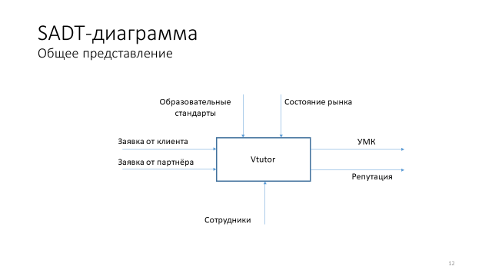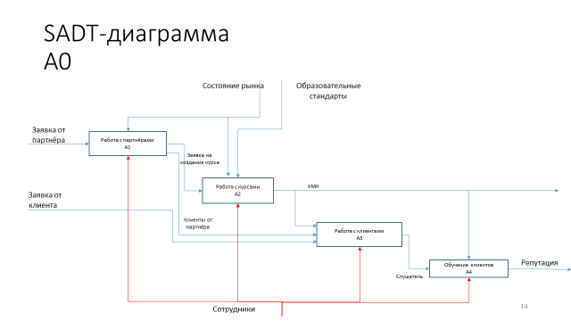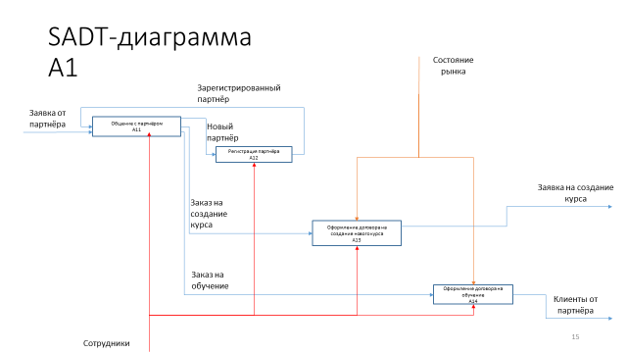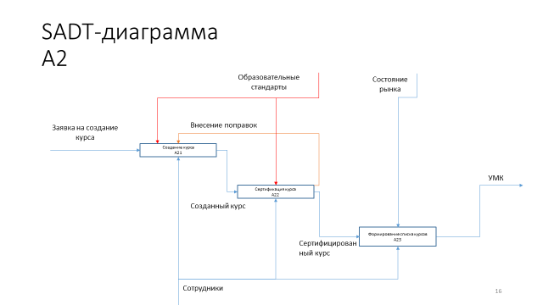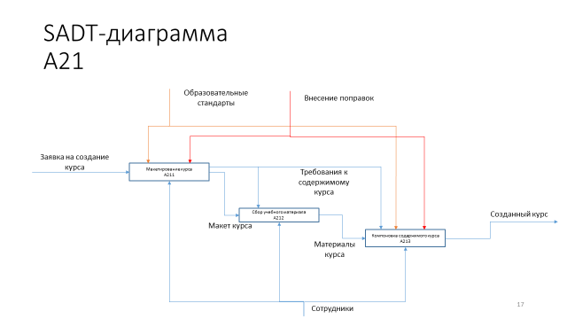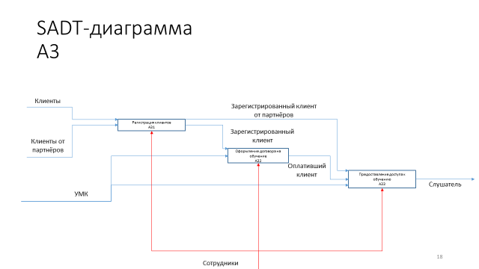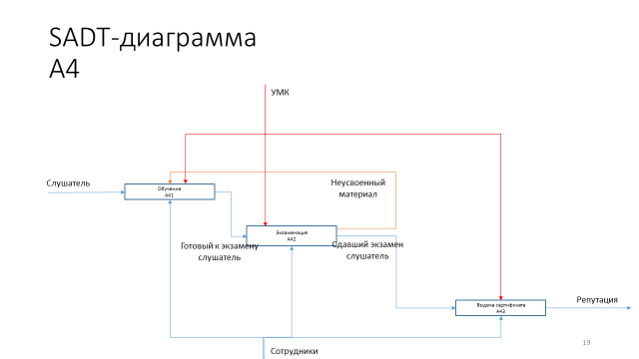

Дальнейшая детализация диаграмм производится аналогично.

4.2. Пример выполнения SADT для студии красоты «Счастье есть»

Результаты анализа деятельности предприятия при выполнении 4 шагов из п.2.2:
Зачем нужна система:
- Удобная схема записи клиентов
- Структуризированное ведение бухгалтерии
- Составление налоговой отчетности
- Расчет зарплат сотрудников
- Учет расхода материалов и составление заказов поставщикам
Модель «как есть»
Арендованное помещение в офисном здании
4 мастера, администратор
Оформлено ИП, бухгалтерских отчетов нет
По необходимости мастера заказывают материалы через администратора
Запись ведется только по телефону
Ведутся обучения

Недостатки
Нет базы карт клиентов (общая информация о них).
Неравномерная занятость мастеров.
Никак не отслеживается эффективность работы сотрудников (кол-во клиентов).
Много времени уходит на ручное распределение клиентов, на подсчет нужных материалов в разные по занятости дни.

Модель «как надо»
Автоматизирован процесс записи.
Трёхстороннее ограничение информации (владелец/мастера/клиенты).
Быстрая и удобная запись клиентов.
В системе «собираются» полные бухгалтерские отчеты.
Автосбор информации для заказов материала у разных поставщиков.

Техническое задание на разработку информационной системы:
1). Приложение для клиентов и сотрудников
2). Система для бухгалтерии.
3). Система регулирования заказа материалов.
4). Защита информации.
5). Система предоплаты и возврата средств
6). База информации о клиентах, составляющая особые предложения и акции в честь праздников
7) Система отслеживания работы и составления зарплаты (качество, время)

Модель SADT:

SADT-диаграмма

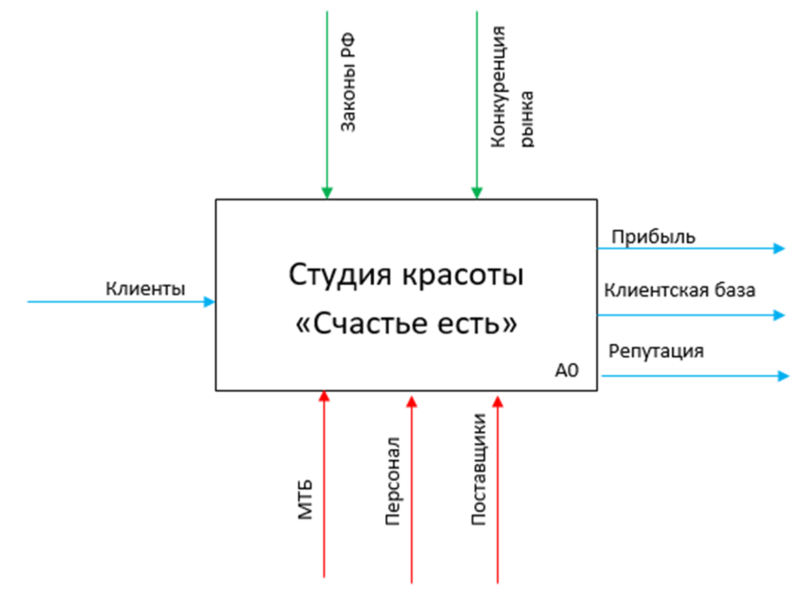
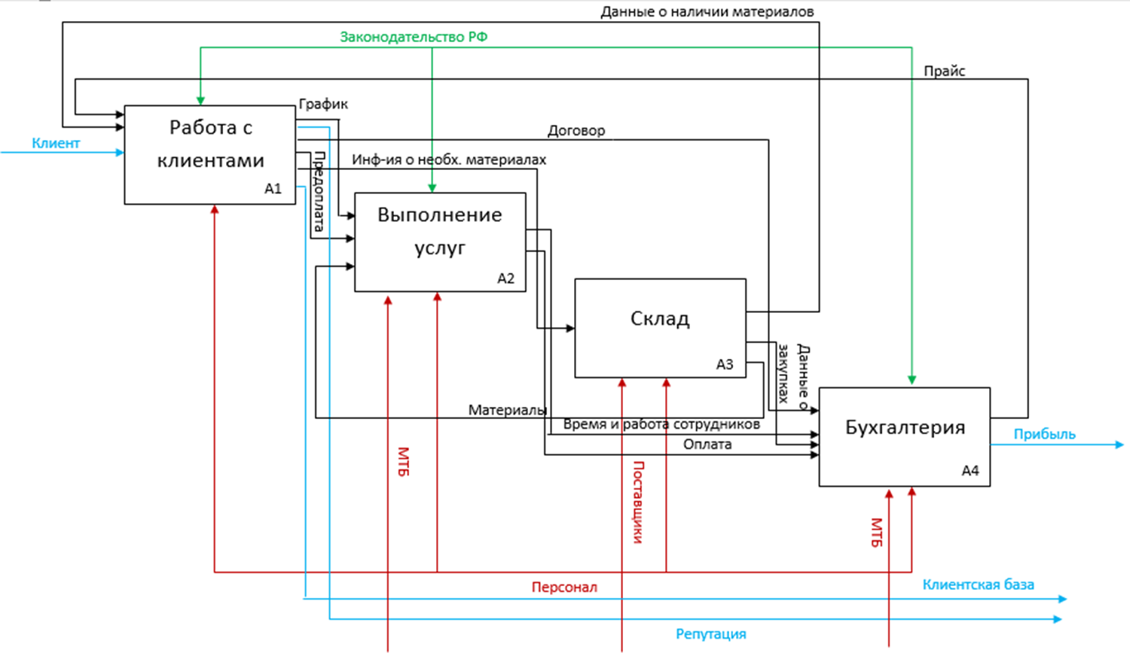

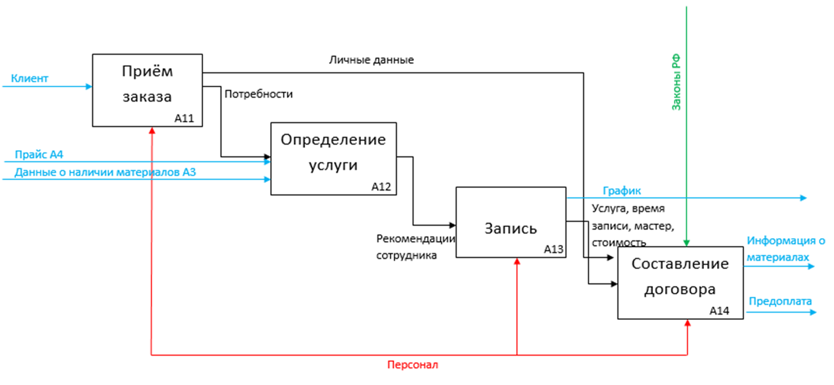

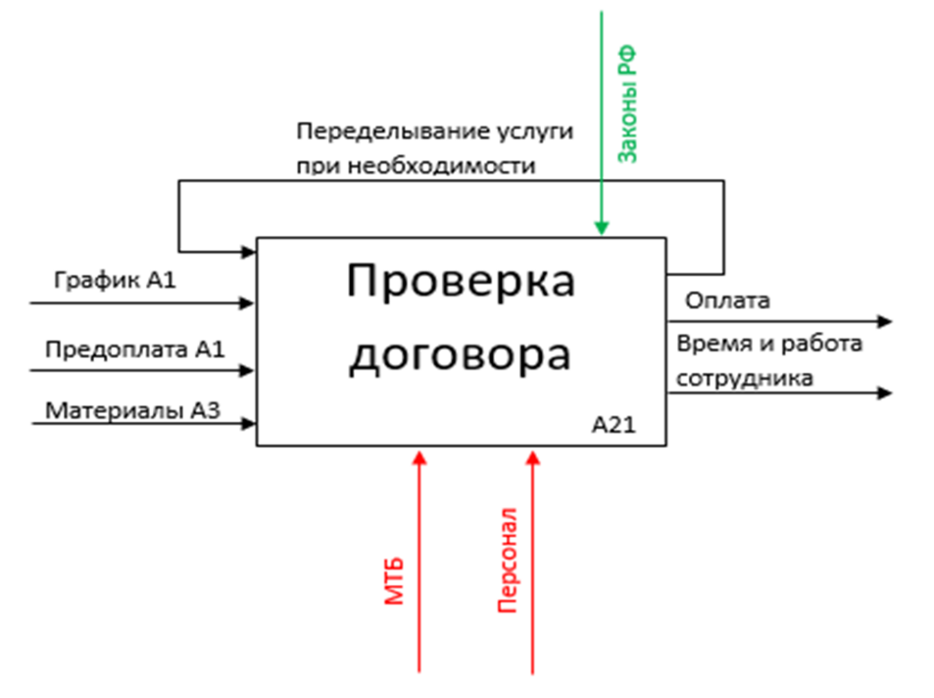

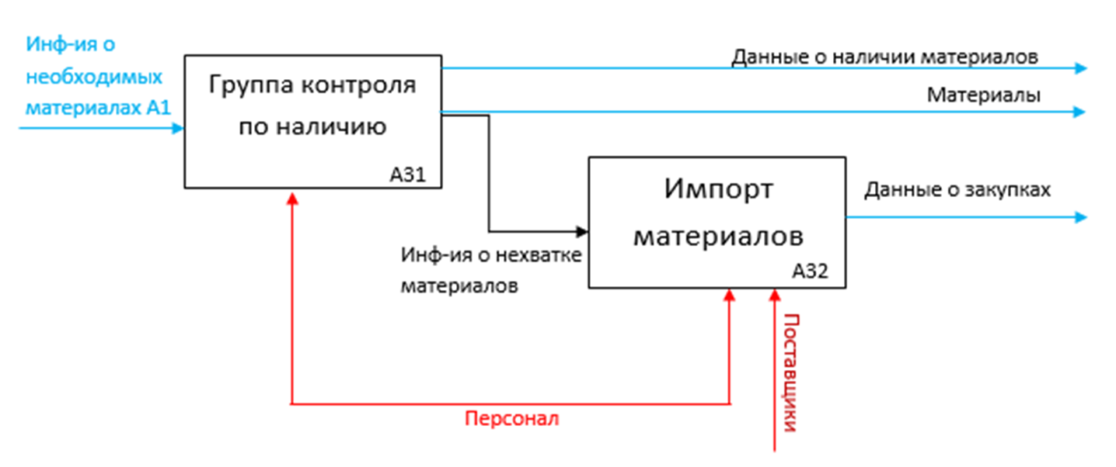

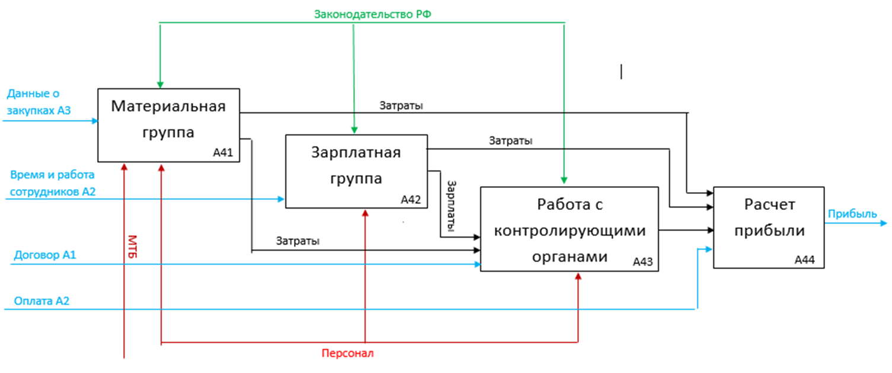

Дальнейшая детализация диаграмм производится аналогично.

4. Лабораторно-практическая работа № 2

«Моделирование потоков данных (DFD)»

Цель: научиться использовать графический метод структурного анализа деятельности предприятия - моделирование потоков данных (DFD).
Задание
1. DFD выполняется для той же предметной области, согласно варианту, поэтому первые 4 шага выполнять не надо. Для выполнения задания использовать то техническое задание, которое разработали на предварительном этапе п.п 2.2 (стр.6).
2. Разработать логическую модель ИС, используя моделирование потоков данных (DFD). Сформировать контекстную DFD как совокупность диаграмм потоков.

Отчет по лабораторно-практической работе оформить в виде презентации, в которую включить:
1. Слайды с контекст-диаграммами:
- Начальная контекстная диаграмма потоков данных (DFD)
- Матрица списка событий (EML)
- Контекстная диаграмма отдельных потоков данных
- Диаграмма структур данных
Начальная страница презентации должна содержать наименование предприятия (в соответствие с вариантом из таблицы 1), ФИО студента, группа, вариант.
В методических указаниях по выполнению лабораторно-практической работы даны общие рекомендации по выполнению каждого пункта задания. Приводятся примеры выполнения, которые позволяют понять логику построения контекстных диаграмм.
Методические указания по выполнению
4.1. Общие сведения о построении контекстной модели
Источники информации (внешние сущности) порождают информационные потоки (потоки данных), переносящие информацию к подсистемам или процессам. Те, в свою очередь, преобразуют информацию и порождают новые потоки, которые переносят информацию к другим процессам или подсистемам, накопителям данных или внешним сущностям - потребителям информации.
Таким образом, основными компонентами диаграмм потоков данных являются:
- внешние сущности;
- системы/подсистемы;
- процессы;
- накопители данных;
- потоки данных.

Внешние сущности (терминаторы) представляют собой организацию или физическое лицо, представляющее собой источник или приемник информации (покупатели, персонал, поставщики, склад, руководство, контролирующий орган). Определение некоторого объекта или системы в качестве внешней сущности указывает на то, что она находится за пределами границ анализируемой ИС. (Рис.11)
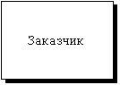

Рис.11 – Внешняя сущность (терминатор)

Подсистема представлена на рис.12.
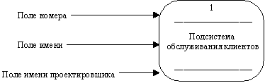

Рис.12 - Подсистема

Процесс представляет собой преобразование входных потоков данных в выходные в соответствии с определенным алгоритмом. (Рис.13)

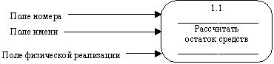

Рис.13 - Процесс

Номер процесса служит для его идентификации.
В поле имени вводится наименование процесса в виде предложения с активным недвусмысленным глаголом в неопределенной форме (вычислить, рассчитать, проверить, определить, создать, получить), за которым следуют существительные в винительном падеже, например: "Ввести сведения о клиентах"; "Выдать информацию о текущих расходах"; "Проверить кредитоспособность клиента".
Использование таких глаголов, как "обработать", "модернизировать" или "отредактировать" означает, как правило, недостаточно глубокое понимание данного процесса и требует дальнейшего анализа.
Информация в поле физической реализации показывает, какое подразделение организации, программа или аппаратное устройство выполняет данный процесс.
Накопитель данных представляет собой абстрактное устройство для хранения информации. (Рис.14)

Рис.14 – Накопитель данных

Накопитель данных в общем случае является прообразом будущей базы данных и описание хранящихся в нем данных должно соответствовать информационной модели.
Поток данных определяет информацию, передаваемую через некоторое соединение от источника к приемнику (Рис.15)

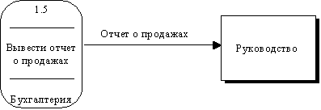

Рис.15 – Поток данных

При проектировании относительно простых ИС строится единственная контекстная диаграмма со звездообразной топологией, в центре которой находится так называемый главный процесс, соединенный с приемниками и источниками информации, посредством которых с системой взаимодействуют пользователи и другие внешние системы.
Для сложных ИС строится иерархия контекстных диаграмм. Контекстная диаграмма верхнего уровня содержит не единственный главный процесс, а набор подсистем, соединенных потоками данных. Контекстные диаграммы следующего уровня детализируют контекст и структуру подсистем. Иерархия контекстных диаграмм определяет взаимодействие основных функциональных подсистем проектируемой ИС как между собой, так и с внешними входными и выходными потоками данных и внешними объектами (источниками и приемниками информации), с которыми взаимодействует ИС.

4.2. Построение контекстной модели с использованием моделирования потоков данных (DFD) на примере работы библиотеки
4.2.1 Характеристика потоков данных и операций с ними:
В качестве предметной области используем описание работы библиотеки, которая получает запросы на книги от клиентов и книги, возвращаемые клиентами.
Запросы рассматриваются администрацией библиотеки с использованием информации о клиентах и книгах. При этом проверяется записи о членстве в библиотеке и обновляется список выданных книг. Администрация контролирует также возвраты книг.
Обработка запросов на книги и возвраты книг включает следующие действия:
- если клиент не является членом библиотеки, он не имеет права на аренду.
- Если требуемая книга имеется в наличии, администрация информирует клиента об этом.
- Однако, если клиент просрочил срок возврата имеющихся у него книг, ему не разрешается брать новые.
- Когда книга возвращается, администрация это регистрирует.
- Библиотека получает новые книги от своих поставщиков.
- Когда новые книги поступают в библиотеку, необходимая информация о них фиксируется.
- Информация о членстве в библиотеке содержится отдельно от записей об аренде книг.
- Администрация библиотеки регулярно готовит отчеты за определенный период времени о членах библиотеки, поставщиках книг, выдаче определенных книг и о книгах, приобретенных библиотекой.
4.2.2 Этапы разработки модели
Весь проект разделяется на 4 фазы:
- анализ,
- глобальное проектирование (проектирование архитектуры системы),
- детальное проектирование и
- реализация (программирование).
На фазе анализа строится модель среды (Environmental Model).
Построение модели среды включает:
- анализ поведения системы (определение назначения ИС, построение начальной контекстной диаграммы потоков данных (DFD) и формирование матрицы списка событий (ELM), построение контекстных диаграмм);
- анализ данных (определение состава потоков данных и построение диаграмм структур данных (DSD), конструирование глобальной модели данных в виде ER-диаграммы).
Назначение ИС определяет соглашение между проектировщиками и заказчиками относительно назначения будущей ИС, общее описание ИС для самих проектировщиков и границы ИС. Назначение фиксируется как текстовый комментарий в "нулевом" процессе контекстной диаграммы.
Например, в данном случае назначение ИС (ТЗ) формулируется следующим образом:
ведение базы данных о членах библиотеки, книгах, аренде и поставщиках. При этом руководство библиотеки должно иметь возможность получать различные виды отчетов для выполнения своих задач.
Перед построением контекстной DFD необходимо проанализировать внешние события (внешние объекты), оказывающие влияние на функционирование библиотеки.
Эти объекты взаимодействуют с ИС путем информационного обмена с ней.
Из описания предметной области следует, что в процессе работы библиотеки участвуют следующие группы людей:
клиенты,
поставщики и
руководство.
Эти группы являются внешними объектами. Они не только взаимодействуют с системой, но также определяют ее границы и изображаются на начальной контекстной DFD как терминаторы (внешние сущности).

Начальная контекстная диаграмма
(внешние сущности обозначаются обычными прямоугольниками,
а процессы – окружностями).

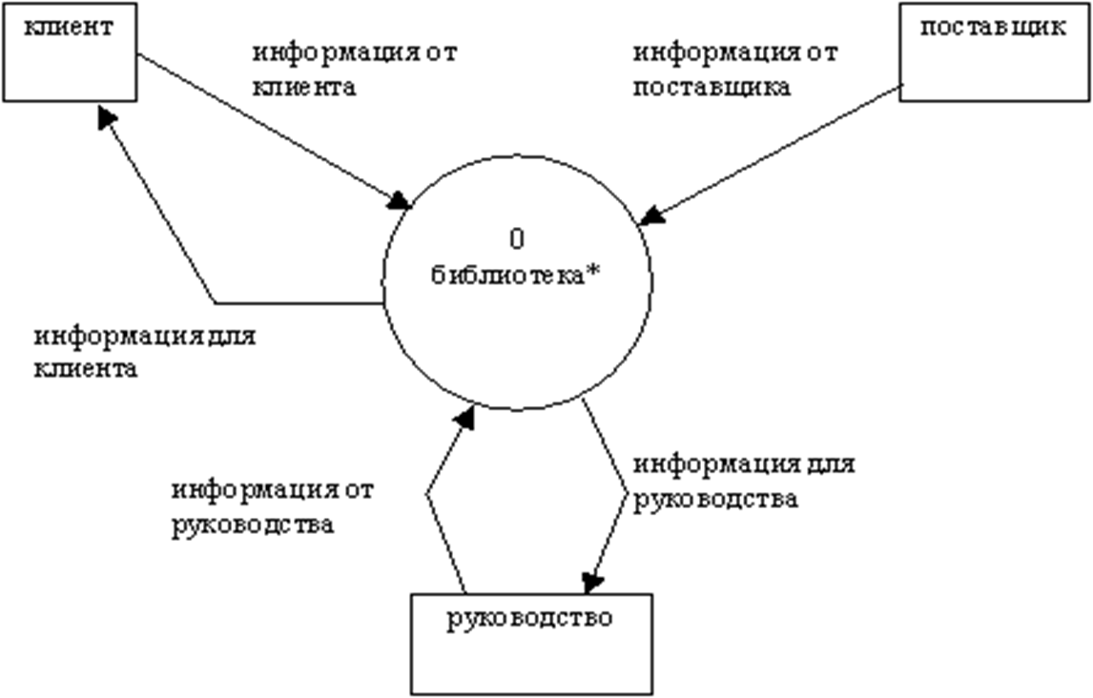

Рис.16 - Начальная контекстная диаграмма

Список событий строится в виде матрицы (ELM) и описывает различные действия внешних сущностей и реакцию ИС на них.
Эти действия представляют собой внешние события, воздействующие на библиотеку.
2.3 Типы событий:
Различают следующие типы событий:
NC Нормальное управление
ND Нормальные данные
NCD Нормальное управление/данные
TC Временное управление
TD Временные данные
TCD Временное управление/данные
Все действия помечаются как нормальные данные.
Эти данные являются событиями, которые ИС воспринимает непосредственно, например, изменение адреса клиента, которое должно быть сразу зарегистрировано.
Они появляются в DFD в качестве содержимого потоков данных.
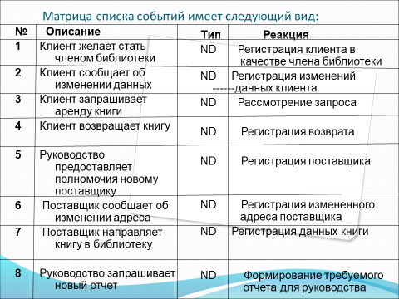

Для завершения анализа функционального аспекта поведения системы строится полная контекстная диаграмма, включающая диаграмму нулевого уровня.
4.2.4 Разбиение деятельности предприятия на процессы и события
Процесс "библиотека" декомпозируется на 4 процесса, отражающие основные виды административной деятельности библиотеки. Существующие "абстрактные" потоки данных между терминаторами и процессами трансформируются в потоки, представляющие обмен данными на более конкретном уровне.
Список событий показывает, какие потоки существуют на этом уровне: каждое событие из списка должно формировать некоторый поток (событие формирует входной поток, реакция - выходной поток). Один "абстрактный" поток может быть разделен на более чем один "конкретный" поток.
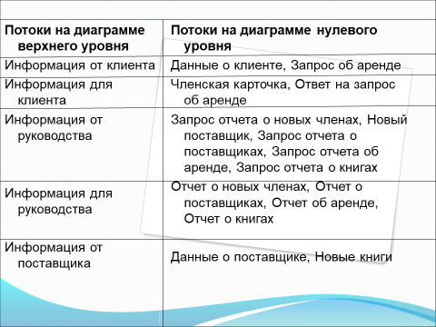

4.2.5 Контекстная диаграмма имеет вид

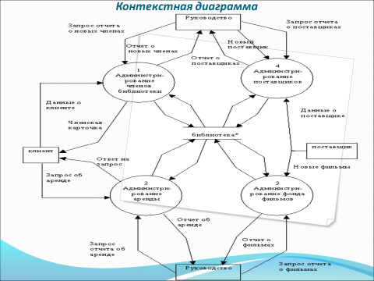

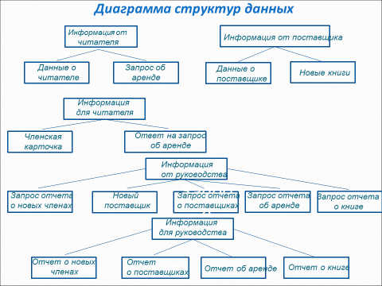

4.3. Пример для фирмы «VTutor»
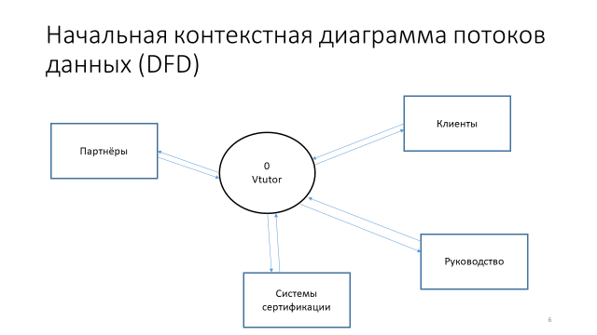

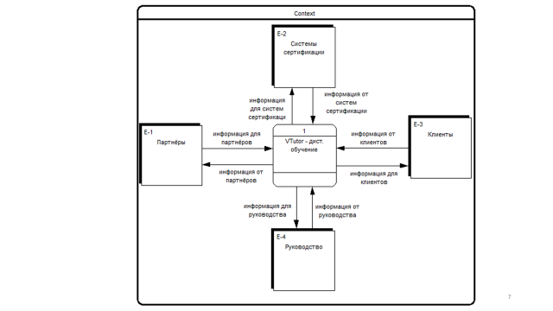

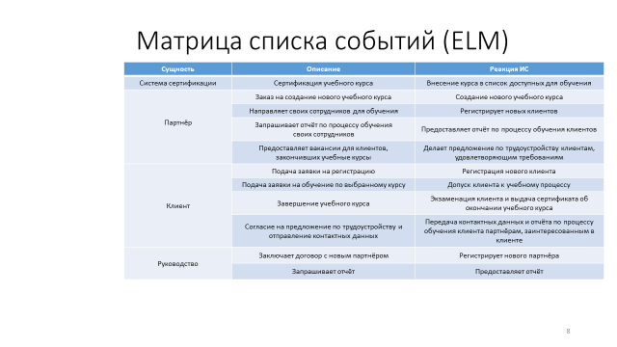
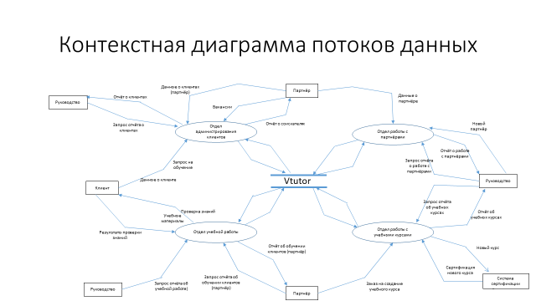

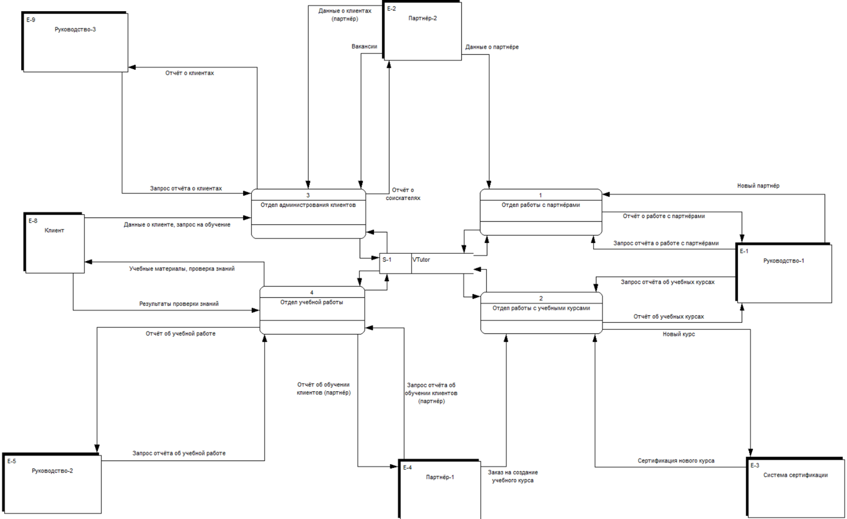

4.4. Пример для студии красоты «Счастье есть»

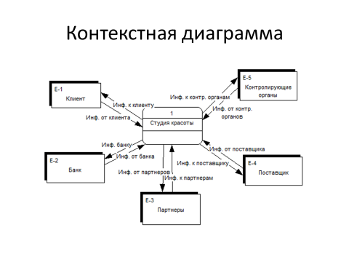

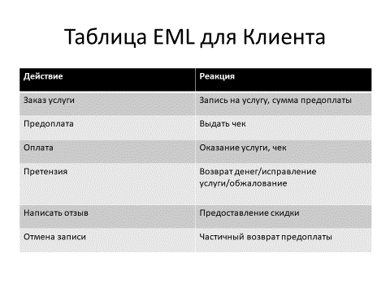
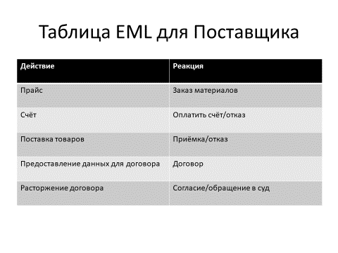

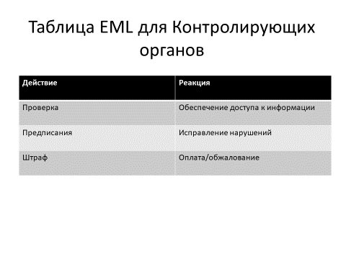
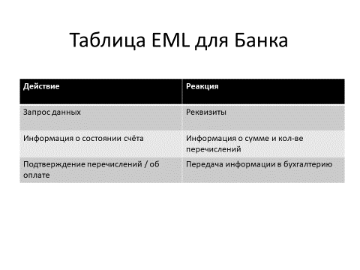

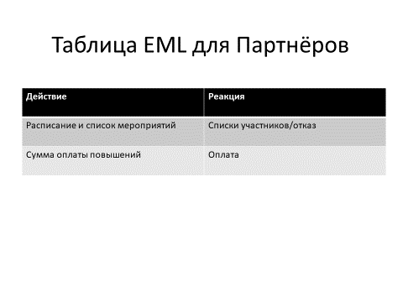

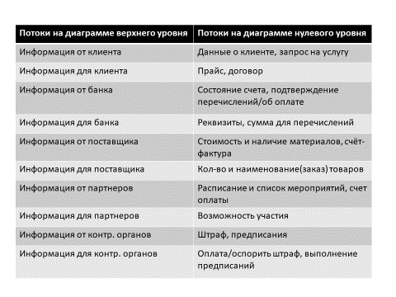

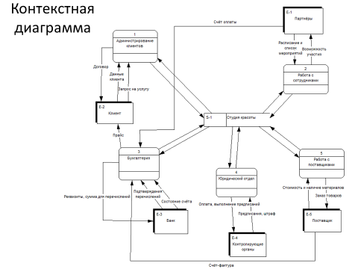
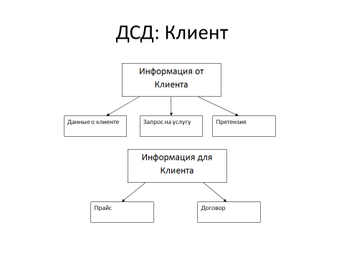

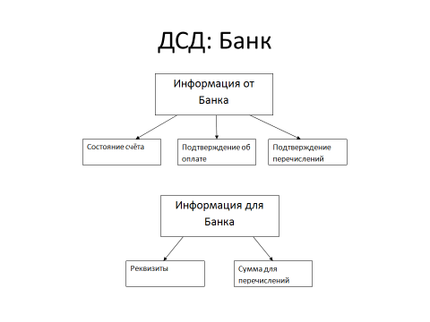

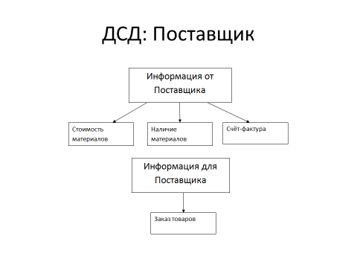
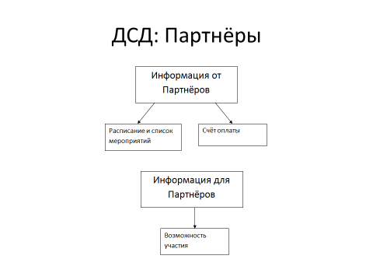
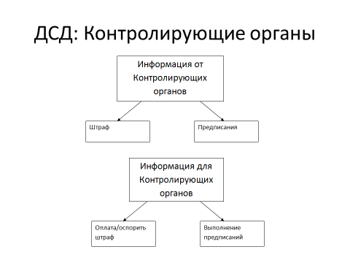

5. Лабораторно-практическая работа № 3

«Моделирование данных. Диаграммы Сущность-Связь (ERD)»

Цель: научиться использовать графический метод структурного анализа деятельности предприятия - моделирование данных (ERD).
Задание
1. Выполняется для той же предметной области, согласно варианту, поэтому первые 4 шага выполнять не надо. Для выполнения задания использовать то техническое задание, которое разработано на предварительном этапе. (п.п 2.2 стр. 6)
2. Разработать диаграммы "сущность-связь", используя моделирование данных (ERD).

Отчет по лабораторно-практической работе оформить в виде презентации, в которую включить:
1. Слайд с диаграммой "сущность-связь":
2. Начальная страница презентации должна содержать наименование предприятия (в соответствие с вариантом из таблицы 1), ФИО студента, группа, вариант.
В методических указаниях по выполнению лабораторно-практической работы даны общие рекомендации по выполнению задания. Приводятся примеры выполнения, которые позволяют понять логику построения диаграмм.
Методические указания по выполнению

5.1. Общие сведения о моделировании данных
Наиболее распространенным средством моделирования данных являются диаграммы "сущность-связь" (ERD). С их помощью определяются важные для предметной области объекты (сущности), их свойства (атрибуты) и отношения друг с другом (связи).
ERD непосредственно используются для проектирования реляционных баз данных. Процесс проектирования заключается в определении перечня данных, которые достаточно полно отражают информационные потребности потенциальных пользователей. Проектирование БД начинается с анализа предметной области и возможных запросов пользователей. В результате этого анализа определяется перечень данных и связей между ними, которые адекватно — с точки зрения будущих потребителей — отражают предметную область. Завершается проектирование БД определением форм и способов хранения необходимых данных на физическом уровне.
Сначала из объективной реальности выделяется предметная область, т.е. очерчиваются ее границы. Логический анализ выделенной предметной области и потенциальных запросов пользователей завершается созданием перечня сведений об объектах, которые необходимо хранить в БД и связях между ними.
Анализ возможных запросов к БД позволяет уточнить связи между сведениями, которые необходимо хранить. Пусть, например, в БД по учебному процессу университета хранятся сведения об учебных группах, читаемых курсах и кафедрах, а также связи "учебные группы—читаемые курсы" и "читаемые курсы—кафедры". Тогда запрос о том, проводит ли некоторая кафедра занятия в конкретной учебной группе может быть выполнен только путем перебора всех читаемых в данной группе курсов.

5.2. Инфологическая модель "сущность—связь"
Инфологическая модель "сущность—связь" (entity relationship model; ER-model) П. Чена (Р. Chen) представляет собой описательную (неформальную) модель предметной области, семантически определяющую в ней сущности и связи.
Относительная простота и наглядность описания предметной области позволяет использовать ее в процессе диалога с потенциальными пользователями с самого начала. Построение инфологической модели П. Чена, как и любой другой модели, является творческим процессом, поэтому единой методики ее создания нет. Однако при любом подходе к построению модели используют три основных конструктивных элемента:
- сущность;
- атрибут;
- связь.
Сущность — это собирательное понятие некоторого повторяющегося объекта, процесса или явления окружающего мира, о котором необходимо хранить информацию в системе. Сущность может определять как материальные (например, "студент", "грузовой автомобиль" и т.п.), так и нематериальные объекты (например, "экзамен", "проверка" и т.п.). Главной особенностью сущности является то, что вокруг нее сосредоточен сбор информации в конкретной предметной области. Тип сущности определяет набор однородных объектов, а экземпляр сущности — конкретный объект в наборе. Каждая сущность в модели Чена именуется. Для идентификации конкретного экземпляра сущности и его описания используется один или несколько атрибутов.
Атрибут — это поименованная характеристика сущности, которая принимает значения из некоторого множества значений. Например, у сущности "студент" могут быть атрибуты "фамилия", "имя", "отчество", "дата рождения", "средний балл за время обучения" и т.п.
Связи в инфологической модели выступают в качестве средства, с помощью которого представляются отношения между сущностями, имеющими место в предметной области. При анализе связей между сущностями могут встречаться бинарные (между двумя сущностями) и, в общем случае, n-арные (между п сущностями) связи. Например, сущности "отец", "мать" и "ребенок" могут находиться в триарном отношении "семья" ("является членом семьи").
Связи должны быть поименованы; между двумя типами сущностей могут существовать несколько связей.
Наиболее распространены бинарные связи. Любую n-арную связь можно представить в виде нескольких бинарных.
Различают четыре типа связей:
- связь один к одному (1:1);
- связь один ко многим (1:М);
- связь многие к одному (М:1);
- связь многие ко многим (M:N).
Связь «один к одному» определяет такой тип связи между типами сущностей А и В, при которой каждому экземпляру сущности А соответствует один и только один экземпляр сущности В, и наоборот. Таким образом, имея некоторый экземпляр сущности А, можно однозначно идентифицировать соответствующий ему экземпляр сущности В, а по экземпляру сущности В — экземпляр сущности А. Например, связь типа 1:1 ("имеет") может быть определена между сущностями "автомобиль" и "двигатель", так как на конкретном автомобиле может быть установлен только один двигатель, и этот двигатель, естественно, нельзя установить сразу на несколько автомобилей.
Связь «один ко многим» определяет такой тип связи между типами сущностей А и В, для которой одному экземпляру сущности А может соответствовать 0, 1 или несколько экземпляров сущности В, но каждому экземпляру сущности В соответствует один экземпляр сущности А. При этом однозначно идентифицировать можно только экземпляр сущности А по экземпляру сущности В. Примером связи типа 1:М является связь "учится" между сущностями "учебная группа" и "студент". Для такой связи, зная конкретного студента, можно однозначно идентифицировать учебную группу, в которой он учится, или, зная учебную группу, можно определить всех обучающихся в ней студентов.
Связь «многие к одному» по сути эквивалентна связи один ко многим. Различие заключается лишь в том, с точки зрения какой сущности (А или В) данная связь рассматривается.
Связь «многие ко многим» определяет такой тип связи между типами сущностей А и В, при котором каждому экземпляру сущности А может соответствовать 0, 1 или несколько экземпляров сущности В, и наоборот. При такой связи, зная экземпляр одной сущности, можно указать все экземпляры другой сущности, относящиеся к исходному, т.е. идентификация сущностей не уникальна в обоих направлениях. В качестве примера такой связи можно рассмотреть связь "изучает" между сущностями "учебная дисциплина" и "учебная группа".
Реально все связи являются двунаправленными, т.е., зная экземпляр одной из сущностей, можно идентифицировать (однозначно или многозначно) экземпляр (экземпляры) другой сущности. В некоторых случаях целесообразно рассматривать лишь однонаправленные связи между сущностями. Возможность введения таких связей полностью определяется информационными потребностями пользователей. Различают простую и многозначную однонаправленные связи, которые являются аналогами связей типа 1:1 и 1:М с учетом направления идентификации. Так, для простой однонаправленной связи "староста" ("является старостой") между сущностями "учебная группа" и "студент" можно, зная учебную группу, однозначно определить ее старосту, но, зная конкретного студента, нельзя сказать, является ли он старостой учебной группы. Примером многозначной однонаправленной связи служит связь между сущностями "пациент" и "болезнь", для которой можно для каждого пациента указать его болезни, но нельзя выявить всех обладателей конкретного заболевания.
Графически типы сущностей, атрибуты и связи принято изображать прямоугольниками, овалами и ромбами соответственно.
Несмотря на то, что построение инфологической модели есть процесс творческий, можно указать два основополагающих правила, которыми следует пользоваться всем проектировщикам БД:
- при построении модели должны использоваться только три типа конструктивных элементов: сущность, атрибут, связь;
- каждый компонент информации должен моделироваться только одним из приведенных выше конструктивных элементов для исключения избыточности и противоречивости описания.

5.3. Создание инфологической модели данных на примере базы данных для «Салона по продаже автомобилей»
Пример: Салон по продаже автомобилей
1. Первый шаг моделирования - выделение сущностей (Рис.17).
Описание предметной области.
В салоне можно наблюдать следующих персонажей.
Менеджер: одна из основных обязанностей - содержание автомобильного имущества. Он должен знать, сколько заплачено за машину и каковы накладные расходы. Обладая этой информацией, он может установить нижнюю цену, за которую можно продать данный экземпляр. Кроме того, он должен знать, кто из продавцов сколько машин продал и за какую цену.
Продавец: ему нужно знать, какую цену запрашивать за автомобиль и какова нижняя цена, за которую можно совершить сделку. Кроме того, ему нужна основная информация о машинах: год выпуска, марка, модель и т.п.
Администратор: его задача сводится к составлению контрактов, для чего нужна информация о покупателе, автомашине и продавце, поскольку именно контракты приносят продавцам вознаграждения за продажи.
Проанализировав функционирование салона, можно увидеть, что сущности, которые могут быть идентифицированы с менеджером - это автомашины и продавцы. Продавцу важны автомашины и связанные с их продажей данные. Для администратора важны покупатели, автомашины, продавцы и контракты. Исходя из этого, выделяются 4 сущности (автомашина, продавец, покупатель, контракт), которые изображаются на диаграмме следующим образом(Рис.17).

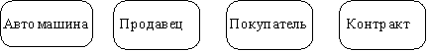

Рис.17 – Выделение сущностей

2. Следующим шагом моделирования является идентификация связей.
Связь - это ассоциация между сущностями, при которой, как правило, каждый экземпляр одной сущности, называемой родительской сущностью, ассоциирован с произвольным (в том числе нулевым) количеством экземпляров второй сущности, называемой сущностью-потомком, а каждый экземпляр сущности-потомка ассоциирован в точности с одним экземпляром сущности-родителя. Таким образом, экземпляр сущности-потомка может существовать только при существовании сущности родителя. Связи может даваться имя, выражаемое грамматическим оборотом глагола и помещаемое в ромбе на линии связи. Имя каждой связи между двумя данными сущностями должно быть уникальным, но имена связей в модели не обязаны быть уникальными. Имя связи всегда формируется с точки зрения родителя, так что предложение может быть образовано соединением имени сущности-родителя, имени связи, выражения степени и имени сущности-потомка.
Например:
- продавец может получить вознаграждение за 1 или более контрактов;
- контракт должен быть инициирован только одним продавцом. (Рис.18)

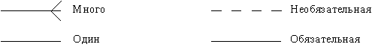

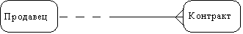

Рис.18 – Возможные виды связей

В результате получим (Рис.19)

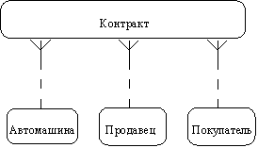

Рис.19 – Для салона по продаже автомобилей

3. Последний шаг моделирования - идентификация атрибутов.
Атрибут - любая характеристика сущности, значимая для рассматриваемой предметной области и предназначенная для идентификации, классификации, количественной характеристики или выражения состояния сущности. Атрибут представляет тип характеристик или свойств, ассоциированных со множеством реальных или абстрактных объектов (людей, мест, событий и т.д.).
Экземпляр атрибута - это определенная характеристика отдельного элемента множества. Экземпляр атрибута определяется типом характеристики и ее значением, называемым значением атрибута. В ER-модели атрибуты ассоциируются с конкретными сущностями. Таким образом, экземпляр сущности должен обладать единственным определенным значением для ассоциированного атрибута.
Атрибут может быть либо обязательным, либо необязательным. Обязательность означает, что атрибут не может принимать неопределенных значений (null values). Атрибут может быть либо описательным (т.е. обычным дескриптором сущности), либо входить в состав уникального идентификатора (первичного ключа). (Рис. 20)

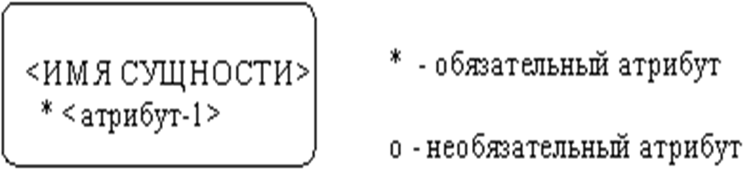

Рис. 20 – Атрибуты

Уникальный идентификатор - это атрибут или совокупность атрибутов и/или связей, предназначенная для уникальной идентификации каждого экземпляра данного типа сущности. В случае полной идентификации каждый экземпляр данного типа сущности полностью идентифицируется своими собственными ключевыми атрибутами, в противном случае в его идентификации участвуют также атрибуты другой сущности-родителя. Каждый атрибут идентифицируется уникальным именем, выражаемым грамматическим оборотом существительного, описывающим представляемую атрибутом характеристику. Атрибуты изображаются в виде списка имен внутри блока ассоциированной сущности, причем каждый атрибут занимает отдельную строку.
Атрибуты, определяющие первичный ключ, размещаются наверху списка и выделяются знаком "#". (Рис. 21)

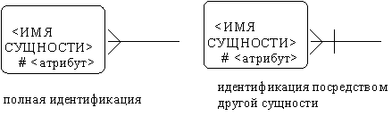

Рис. 21 - Атрибуты, определяющие первичный ключ

Каждая сущность должна обладать хотя бы одним возможным ключом. Возможный ключ сущности - это один или несколько атрибутов, чьи значения однозначно определяют каждый экземпляр сущности. При существовании нескольких возможных ключей один из них обозначается в качестве первичного ключа, а остальные - как альтернативные ключи.
В результате для салона по продаже автомобилей получим (Рис. 22)

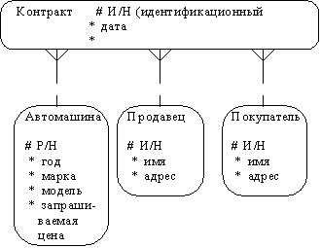

Рис. 22 – ERD для салона по продаже автомобилей

Возможны следующие варианты сущностей: подтипы и супертипы. Одна сущность является обобщающим понятием для группы подобных сущностей (Рис. 23)

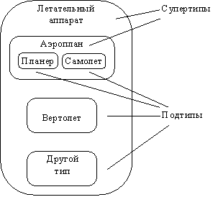

Рис. 23 - Подтипы и супертипы

Возможные следующие варианты связей:

1) Рекурсивная связь: сущность может быть связана сама с собой (Рис.24)

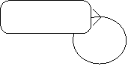
Рис.24 - Рекурсивная связь

2) Неперемещаемые (non-transferrable) связи: экземпляр сущности не может быть перенесен из одного экземпляра связи в другой (Рис. 25)

Рис. 25 - Неперемещаемые связи

На ER-диаграммах сущность обозначается прямоугольником, содержащим имя сущности (рисунок 25), а связь - ромбом, связанным линией с каждой из взаимодействующих сущностей. Числа над линиями означают степень связи.

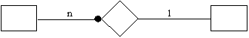

Рис. 26 - Обозначение сущностей и связей

Связи являются многонаправленными и могут иметь атрибуты (за исключением ключевых). Выделяют два вида связей:
•необязательная связь (optional);
•слабая связь (weak).
В необязательной связи (рисунок 27) могут участвовать не все экземпляры сущности.
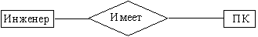

Рис. 27 - Необязательная связь

В отличие от необязательной связи в полной (total) связи участвуют все экземпляры хотя бы одной из сущностей. Это означает, что экземпляры такой связи существуют только при условии существования экземпляров другой сущности. Полная связь может иметь один из 4-х видов: обязательная связь, слабая связь, связь "супертип-подтип" и ассоциативная связь.
Обязательная (mandatory) связь описывает связь между "независимой" и "зависимой" сущностями. Все экземпляры зависимой ("обязательной") сущности могут существовать только при наличии экземпляров независимой ("необязательной") сущности, т.е. экземпляр "обязательной" сущности может существовать только при условии существования определенного экземпляра "необязательной" сущности.
В примере (рисунок 28) подразумевается, что каждый автомобиль имеет по крайней мере одного водителя, но не каждый служащий управляет машиной.

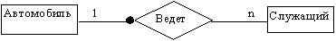
Рис. 28 - Обязательная связь

В слабой связи существование одной из сущностей, принадлежащей некоторому множеству ("слабой") зависит от существования определенной сущности, принадлежащей другому множеству ("сильной"), т.е. экземпляр "слабой" сущности может быть идентифицирован только посредством экземпляра "сильной" сущности. Ключ "сильной" сущности является частью составного ключа "слабой" сущности.
Слабая связь всегда является бинарной и подразумевает обязательную связь для "слабой" сущности. Сущность может быть "слабой" в одной связи и "сильной" в другой, но не может быть "слабой" более, чем в одной связи. Слабая связь может не иметь атрибутов.
Пример на рисунке 29: ключ (номер) строки в документе может не быть уникальным и должен быть дополнен ключом документа.

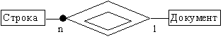

Рис. 29 - Слабая связь

Связь "супертип-подтип" изображена на рисунке 30. Общие характеристики (атрибуты) типа определяются в сущности-супертипе, сущность-подтип наследует все характеристики супертипа. Экземпляр подтипа существует только при условии существования определенного экземпляра супертипа. Подтип не может иметь ключа (он импортирует ключ из супертипа). Сущность, являющаяся супертипом в одной связи, может быть подтипом в другой связи. Связь супертипа не может иметь атрибутов.

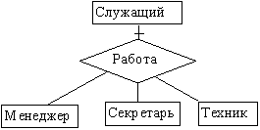

Рис. 30. - Связь "супертип-подтип"

В ассоциативной связи каждый экземпляр связи (ассоциативный объект) может существовать только при условии существования определенных экземпляров каждой из взаимосвязанных сущностей. Ассоциативный объект - объект, являющийся одновременно сущностью и связью. Ассоциативная связь - это связь между несколькими "независимыми" сущностями и одной "зависимой" сущностью. Связь между независимыми сущностями имеет атрибуты, которые определяются в зависимой сущности. Таким образом, зависимая сущность определяется в терминах атрибутов связи между остальными сущностями.
В примере на рисунке 31 самолет выполняет посадку на взлетную полосу в заданное время при определенной скорости и направлении ветра. Поскольку эти характеристики применимы только к конкретной посадке, они являются атрибутами посадки, а не самолета или взлетной полосы. Пилот, выполняющий посадку, связан гораздо сильнее с конкретной посадкой, чем с самолетом или взлетной полосой.

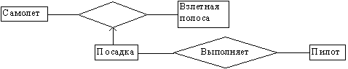

Рис. 31. Ассоциативная связь

Первичный ключ каждого типа сущности помечается звездочкой (*).

5.4. Правила построения ER-диаграмм
ER-диаграмма должна подчиняться следующим правилам:
• каждая сущность, каждый атрибут и каждая связь должны иметь имя (связь супертипа или ассоциативная связь может не иметь имени);
• имя сущности должно быть уникально в рамках модели данных;
• имя атрибута должно быть уникально в рамках сущности;
• имя связи должно быть уникально, если для нее генерируется таблица БД;
• каждый атрибут должен иметь определение типа данных;
• сущность в необязательной связи должна иметь ключевой атрибут. То же самое относится к сильной сущности в слабой связи, супертипу в связи "супертип-подтип" и необязательной сущности в обязательной (полной) связи;
• подтип в связи "супертип-подтип" не может иметь ключевой атрибут;
• в ассоциативной или слабой связи может быть только одна ассоциативная (слабая) сущность;
• связь не может быть одновременно обязательной, "супертип-подтип" или ассоциативной.

5.5. Примеры выполнения ERD

5.5.1. Пример для библиотеки
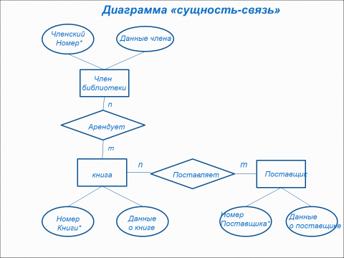

5.5.2. Пример для фирмы «VTutor»

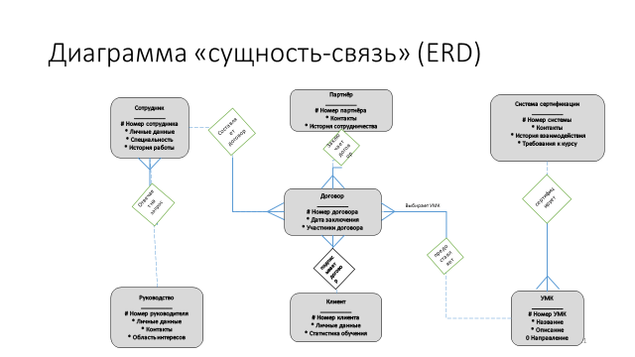

6 Краткая характеристика CASE-средства Silverrun

CASE-средство Silverrun американской фирмы Silverrun Technologies, Inc. используется для анализа и проектирования ИС. Оно в основном ориентировано на спиральную модель ЖЦ. Оно применимо для поддержки любого метода, основанного на структурном подходе к проектированию ПО. Настройка на конкретный метод обеспечивается выбором требуемой графической нотации моделей и набора правил проверки проектных спецификаций. В системе имеются готовые настройки для наиболее распространенных методов: DATARUN (основной метод, поддерживаемый Silverrun)
Структура Silverrun имеет модульную структуру и состоит из четырех модулей. Каждый из них является самостоятельным продуктом и может быть приобретён и применён без связи с остальными модулями.
Модуль построения моделей бизнес-процессов в форме диаграмм потоков данных (ВРМ — Business Process Modeler) позволяет моделировать деятельность организации.
Для обмена данными с другими средствами автоматизации проектирования, создания специализированных процедур анализа и проверки проектных спецификаций, составления специализированных отчетов в соответствии с различными стандартами в системе Silverrun имеются три способа выдачи проектной информации во внешние файлы:
1) система отчетов. Можно, определив содержимое отчета по репозиторию, выдать отчет в текстовый файл. Этот файл можно затем загрузить в текстовый редактор или включить в другой отчет;
2) система экспорта/импорта. Для более полного контроля над структурой файлов в системе экспорта/импорта существует возможность определять не только содержимое экспортного файла, но и разделители записей, полей в записях, маркеры начала и конца текстовых полей. Файлы с указанной структурой можно не только формировать, но и загружать в репозиторий. Это позволяет обмениваться данными с различными системами: другими CASE-средствами, СУБД, текстовыми редакторами и электронными таблицами;
3) хранение репозитория во внешних файлах через ODBC-драйверы. Для доступа к данным репозитория из наиболее распространенных систем управления базами данных обеспечена возможность хранить всю проектную информацию непосредственно в формате этих СУБД.

Литература

1. Вендров А.М. CASE-технологии. Современные методы и средства проектирования информационных систем. – М.: Финансы и статистика, 2005.
2. Проектирование информационных систем [Текст]: учебник / В.В. Белов, В.И. Чистякова; под ред. В.В. Белова. - Москва: Академия, 2013. - 351, [1] с. - (Бакалавриат). - Библиогр.: с. 345
3. Управление внедрением информационных систем [Текст] : учебник / В. И. Грекул, Г. Н. Денищенко, Н. Л. Коровкина. - Москва : Интернет-Ун-т Информ. Технологий : Бином. Лаборатория знаний, 2014. - 223, [1] с. : ил. - (Основы информационных технологий). - Библиогр.: с. 223
4. Шокин Ю.И. Проблемы поиска информации / Ю. И. Шокин, А. М. Федотов, В. Б. Барахнин. Новосибирск: Наука, 2010. —220 с. ISBN 918–5–02–018969–0 [http://www.nsu.ru/xmlui/handle/nsu/161]
5. Вендров А.М. Один из подходов к выбору средств проектирования баз данных и приложений. "СУБД", 1995, №3.
6. Международные стандарты, поддерживающие жизненный цикл программных средств. М., МП "Экономика", 1996
7. Создание информационной системы предприятия. "Computer Direct", 1996, N2

